**ŠUMARSKI FAKULTET**

**KATEDRA PRIMARNE PRERADE DRVETA**

**ELABORAT IZ**

**FURNIRA I SLOJEVITIH PLOČA**

**2020/21.**

**Student: Overio:**

Nikola Traljić 27/2018

**Sečeni furnir**

**Ljušteni furnir**

|  |  |  |  |  |  |  |  |
| --- | --- | --- | --- | --- | --- | --- | --- |
| UNIVERZITET U BEOGRADU | | |  | KATEDRA PRIMARNE PRERADE DRVETA | | | |
| ŠUMARSKI FAKULTET | | |  | FURNIRI I SLOJEVITE PLOČE | | | |
|  |  |  |  | ŠKOLSKA GODINA 2020/2021 | | | |
|  |  |  |  |  |  |  |  |
|  |  |  |  |  |  |  |  |
|  |  |  |  |  |  |  |  |
|  |  |  |  |  |  |  |  |
|  |  |  |  |  |  |  |  |
| Prezime i ime | | **Traljić Nikola** | |  |  | Index br. | 2018/020027 |
|  |  |  |  |  |  |  |  |
|  |  |  |  |  |  |  |  |
|  |  |  |  |  |  |  |  |
| **Zadatak 1:** |  | Godišnje količine oblovine za preradu: | | | |  |  |
|  |  |  |  |  |  |  |  |
|  |  | -Hrast | Mh= | 6697 | (m3/god) |  |  |
|  |  | -Bukva | Mb= | 21247 | (m3/god) |  |  |
|  |  |  |  |  |  |  |  |
|  |  | Srednji prečnici trupaca | | |  |  |  |
|  |  |  |  |  |  |  |  |
|  |  | -Hrast | Dsh= | 46 | (cm) |  |  |
|  |  | -Bukva | Dsb= | 63 | (cm) |  |  |
|  |  |  |  |  |  |  |  |
| **Zadatak 2:** |  | Dimenzije fliča: | | h= | 29 | (cm) |  |
|  |  |  |  | b= | 38 | (cm) |  |
|  |  |  |  |  |  |  |  |
| **Zadatak 6:** |  | Pad prečnika | |  |  |  |  |
|  |  |  |  |  |  |  |  |
|  |  | -Hrast |  | -Pph= | 0,4 | (cm/m') |  |
|  |  | -Bukva |  | -Ppb= | 1,2 | (cm/m') |  |
|  |  |  |  |  |  |  |  |
| **Zadatak 9:** |  | Procenat od godišnje količine bukovine namenjen ljuštenju: | | | | |  |
|  |  |  |  |  |  |  |  |
|  |  | Plj= | 94 | (%) |  |  |  |
|  |  |  |  |  |  |  |  |
| **Napomena:** | Gore navedeni podaci su osnova za izradu oba dela elaborata. Ostali | | | | | |  |
|  | podaci biće dati na vežbama, dobiće se sopstvenim proračunom, ili | | | | | |  |
|  | će biti preuzeti iz literature. | | |  |  |  |  |
|  |  |  |  |  |  |  |  |
|  |  |  |  |  |  |  |  |
|  |  |  |  |  |  |  |  |
|  |  |  |  |  |  |  |  |
|  |  |  |  |  |  |  |  |
| Datum: |  |  |  |  |  | Podatke dao | |
| 18.02.2021. |  |  |  |  |  | dr Aleksandar Lovrić | |



Slika 1.: Oblici fličeva za preradu na klasičnim furnirskim noževima



Slika 2.: Oblici fliča iz pilanskog trupca

Zadatak

List

1

1

UVODNA VEŽBA



a) b) c)

Slika 3.:Tipovi formiranja strugotine: a) Trakasta strugotina sa pukotinama;

b) Elementarna strugotina; c) Otkinuta strugotina



Slika 4.: Odnos noža i pritisne grede kod siječenja furnira



Slika 5: Šematski prikaz sila na nožu i pritisnoj gredi kod ljuštenja furnira

Zadatak

List

1

2

UVODNA VEŽBA



Furnirska ploča Stolarska ploča



Lamelirano drvo LVL ploča



Lignofol ploča

Zadatak

List

1

3

UVODNA VEŽBA

4

1

Zadatak

List

UVODNA VEŽBA

Overio

Datum

Crtao

Datum

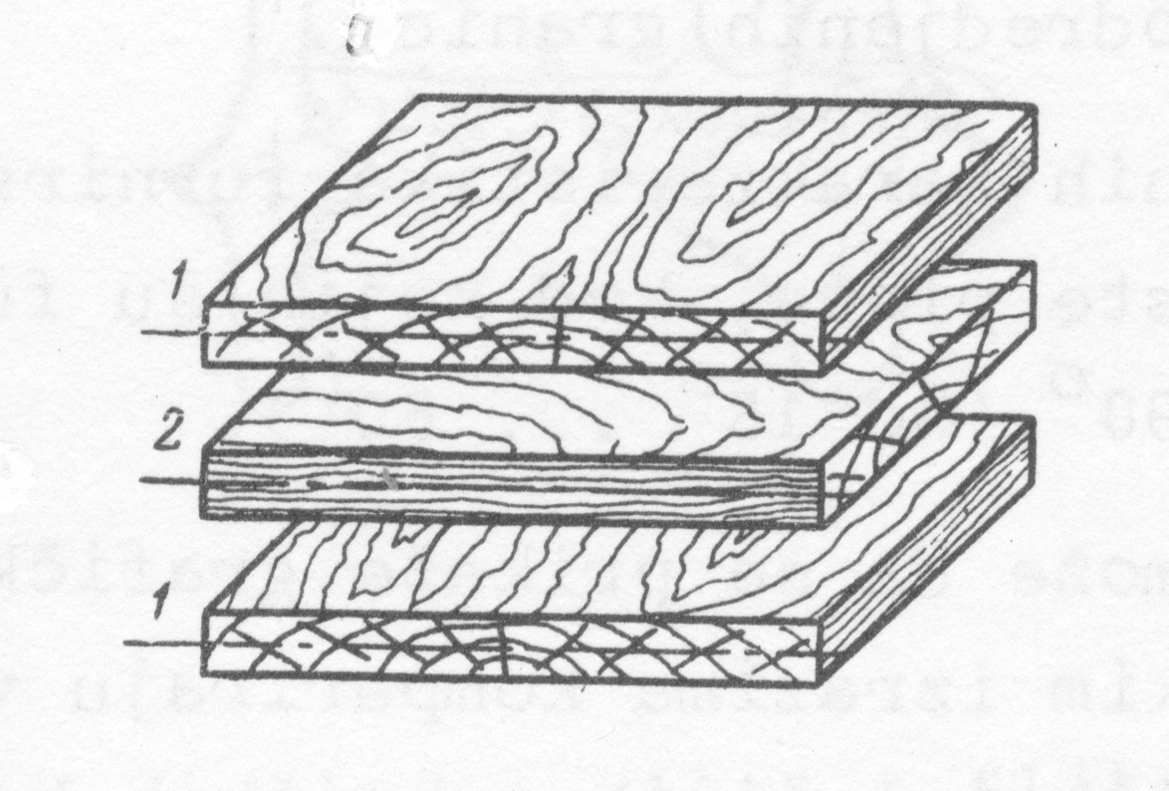

Slika 7.: Pravila konstrukcije furnirskih ploča

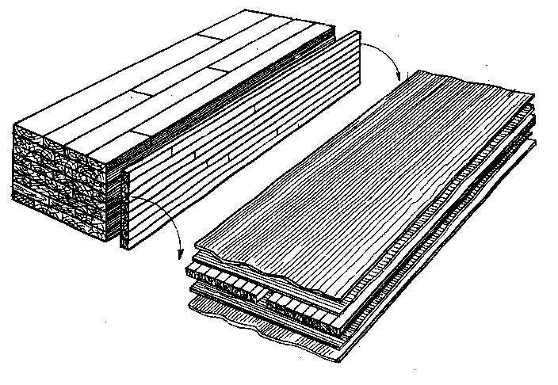

Slika 8.: Blok sistem za izradu srednjica za stolarske ploče

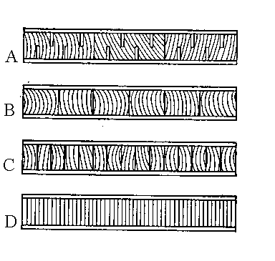

Slika9.:Načini izrade srednjica: A-srednjica od narezanih dasaka, B-srednjica od letava, C-srednjica od letvica, D-srednjica od furnira

Projektovati stovarište oblovine namenjeno čuvanju i klasiranju tromesečne zalihe sirovine za sečeni i ljušteni furnir. Jedan deo oblovine namenjen je ljuštenju (zalihe za mesec dana) čuva se u bazenima potapanjem. Odnos širine i dužine stovarišta treba da bude približno 1:2.

* **Osnovini parametri:**

- broj radnih dana n=260

- godišnja količina oblovine za sječenje

- godišnja količina oblovine za ljuštenje

- procenat godišnje količine bukovine namjenjene ljuštenju

- visina složaja:

Hrast:

-dužina složaja:

Hrast Bukva

- ugao nagiba složaja

- širina složaja

- raspon krana

- koeficijent zapunjenosti:

Hrast

* **Osnovni parametri – proračun bazena**:

- dubina bazena

- dužina bazena

- širina bazena

Zadatak

List

2

1

PRORAČUN STOVARIŠTA OBLOVINE

Bukva

Bukva:

* **Proračun:**

**- godišnja količina trupaca za sečenje i ljuštenje**

Hrast

- korigovana količina trupaca za sečenje

- korigovana količina trupaca za ljuštenje

– početna količina drveta za sečenje

- početna količina oblovine za ljuštenje

- procenat godišnje količine bukovine namenjen ljuštenju

Hrast

**- tromesečna zaliha trupaca za sječenje i ljuštenje**

Hrast

- tromesečna zaliha trupaca za sečenje

- tromesečna zaliha trupaca za ljuštenje

- korigovana količina trupaca za sečenje

- korigovana količina trupaca za ljuštenje

Hrast

Zadatak

List

2

2

PRORAČUN STOVARIŠTA OBLOVINE

Bukva

Bukva

Bukva

Bukva

**- količina trupaca za ljuštenje koja se čuva u bazenima (samo bukva)**

- količina trupaca za ljuštenje koja se čuva u bazenima

– tromesečna zaliha trupaca za ljuštenje

**- količina trupaca za ljuštenje koja se čuva u složajevima**

- količina trupaca za ljuštenje koja se čuva u složajevima

– tromesečna zaliha trupaca za ljuštenje

**- geometrijska zapremina složaja**

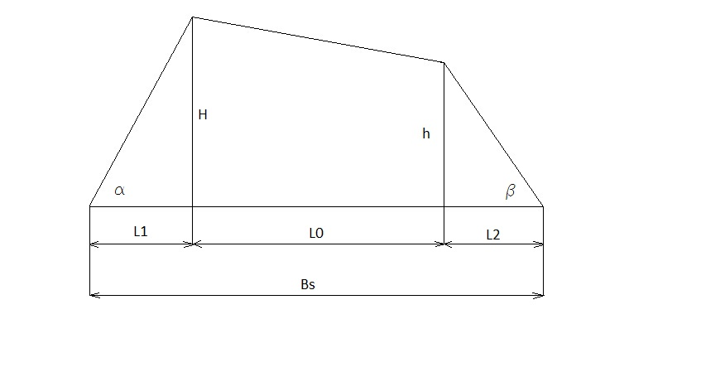

Zadatak

List

2

3

PRORAČUN STOVARIŠTA OBLOVINE

– geometrijska zapremina složaja

Hrast Bukva

**- stvarna zapremina složaja**

- stvarna zapremina složaja

– geometrijska zapremina složaja

- koeficijent zapunjenosti složaja

Hrast

**- potreban broj složajeva**

Hrast

Zadatak

List

2

4

PRORAČUN STOVARIŠTA OBLOVINE

Bukva

Bukva

- potreban broj složajeva trupaca za sečeni furnir

- potreban broj složajeva trupaca za ljušteni furnir

– tromesečna zaliha trupaca za sječenje

– količina trupaca za ljuštenje koji se čuvaju u složajevima

- stvarna zapremina složaja trupaca za sečeni furnir

- stvarna zapremina složaja trupaca za ljušteni furnir

Hrast

složaja

složajeva

**- proračun bazena**

**- geometrijska zapremina bazena**

- geometrijska zapremina bazena

- širina bazena

- dužina bazena

- dubina bazena

**- stvarna zapremina bazena**

- stvarna zapremina bazena

- geometrijska zapremina bazena

- koeficijent zapunjenosti složaja

Zadatak

List

2

5

PRORAČUN STOVARIŠTA OBLOVINE

Bukva

složajeva

PRORAČUN STOVARIŠTA OBLOVINE

6

2

List

Zadatak

Overio

Datum

**- potreban broj bazena**

- potreban broj bazena

- količina trupaca za ljuštenje koja se čuva u bazenima

- stvarna zapremina bazena

bazena

* **Odnos dužine i širine stovarišta**

**- širina stovarišta**

- širina stovarišta

- širina složaja

**- dužina stovarišta**

- dužina stovarišta

- broj složajeva trupaca za sječeni furnir

- dužina trupaca za sječeni furnir

- broj trupaca za ljušteni furnir

- dužina trupaca za ljušteni furnir

- potreban broj bazena

- dužina bazena

Radio

Datum

Izračunati vreme potrebno da se u centru prizme zadatog preseka postigne željena temperatura.

* **Osnovni parametri:**

- presek hrastove prizme

- gustina hrastovine

- vlažnost drveta u sirovom stanju

- temperature zasićene vodene pare

- početna temperature drveta

- željena temperatura u centru prizme

- zapreminsko bubrenje hrastovine

* **Proračun:**

Formula Kollmann

**- toplotna provodnost drveta pri i**

- toplotna provodnost drveta

- gustina drveta pri vlažnosti od 12 %

- gustina drveta pri apsolutno suvom stanju

- apsolutna vlažnost drveta

**- toplotna provodnost drveta kod određene vlažnosti drveta**

Zadatak

List

3

1

PRORAČUN VREMENA ZAGRIJEVANJA FLIČA PO METODI KOLLMANN

- korekcija vlažnosti za toplotnu provodnost drveta

- toplotna provodnost drveta

- željena vlažnost drveta

- stvarna vlažnost drveta

**- toplotna provodnost drveta kod određene temperature**

- korekcija temperature za toplotnu provodnost drveta

- korekcija vlažnosti za toplotnu provodnost drveta

– gustina drveta pri apsolutno suvom stanju

- korekciona temperatura

- željena temperatura drveta

**- masena specifična toplota drveta za određen stepen vlage**

– vlažnost drveta u decimalnom obliku

**- određivanje gustine drveta u vlažnom stanju vlažnosti**

- gustina drveta pri nekoj određenoj vlažnosti

- gustina drveta u apsolutno suvom stanju

- apsolutna vlažnost drveta

- zapreminsko bubrenje drveta

Zadatak

Zadatak

List

List

3

3

2

2

PRORAČUN VREMENA ZAGRIJEVANJA FLIČA PO METODI KOLLMANN

PPRORAČUN VREMENA ZAGREVANJA FLIČA PO METODI KOLLMANN

.

Overio

Datum

Radio

Datum

3

List

3

Zadatak

PRORAČUN VREMENA ZAGRIJEVANJA FLIČA PO METODI KOLLMANN

**- konstanta toplotne provodnosti**

**- vreme zagrevanja fliča**

- vreme zagrevanja fliča

- željena temperatura u centru prizme

- temperatura zasićene vodene pare

- početna temperatura drveta

- konstanta toplotne provodnosti u radijalnom smeru

- konstanta toplotne provodnosti u tangencijalnom smeru

- širina fliča

- visina fliča

min

Bukva

Bukva

- dužina

- šitina

- dubina

Odrediti kapacitet i broj jama zaparenjehrastovinenamenjenezaizradusečenogfurnira i bukovinenamenjenezaizraduljuštenogfurnira.

* **Ostnovniparametri:**

- količinaoblovinezasečenje

- količinaoblovinezaljuštenje

- strukturaotpatka:

- hrast – 17 %

- bukva – 0 %

- dimenzijejamazaparenje:

Hrast

- dužina

- šitina

- dubina

- cuklusparenja

1) fazazagrevanja

2) fazaparenja

Hrast

3) fazakondicioniranja

Proračunvršitizaradu u zimskimuslovimagde se navremedodaje 50 %.

- **trajanjeciklusaparenja**

- trajanje ciklusa parenja

- faza zagrevanja

- faza parenja

- faza kondicioniranja

Hrast

- **količinafličevakoja se dnevnohidrotermičkiobradi**

Hrast

Zadatak

Zadatak

List

List

4

3

1

2

KAPACITET I BROJ JAMA ZA HIDROTERMIČKU OBRADU

PPRORAČUN VREMENA ZAGREVANJA FLIČA PO METODI KOLLMANN

Bukva

Bukva

- količina hrastovih fličeva koja se dnevno hidrotermički obradi

- količina bukovih fličeva koja se dnevno hidrotermički obradi

- godišnja količina trupaca za sečenje

- godišnja količina trupaca za ljuštenje

Hrast

-**zapreminajamazaparenje**

Hrast

- zapremina jame za parenje

- dužina jame

- širina jame

- dubina jame

Hrast

**- korisnazapreminazaparenje**

- korisna zapremina jame

- zapremina jame

- koeficijent zapunjenosti

Hrast

- **potrebanbrojjamazaparenje**

Zadatak

Zadatak

List

List

4

3

2

2

KAPACITET I BROJ JAMA ZA HIDROTERMIČKU OBRADU

PPRORAČUN VREMENA ZAGREVANJA FLIČA PO METODI KOLLMANN

Bukva

Bukva

Bukva

Bukva

Overio

Datum

Radio

Datum

3

List

4

Zadatak

KAPACITET I BROJ JAMA ZA HIDROTERMIČKU OBRADU

Ivan Ostojić

29.10.2012.

Bukva

- potreban broj jama za parenje

- količina fličeva koja se dnevno hidrotermički obradi

- trajanje ciklusa parenja

– radno vreme jama

- korisna zapremina za parenje

Hrast

Overio

Datum

Radio

Datum

1

List

4

Zadatak

TEHNOLOGIJA IZRADE SJEČENOG FURNIRA

Napraviti tabelarni pregled iskorišćenja sirovine po fazama rada i operacijama.

|  |  |  |  |  |  |  |  |
| --- | --- | --- | --- | --- | --- | --- | --- |
| Faza rada - operacije | | Otpada | | | Ostaje | | |
| Po smjeni | | Godišnje | Po smjeni | | Godišnje |
| % | m3 | m3 | % | m3 | m3 |
| Mehaničkapriprema | Prizmiranje | 15 | 2,299 | 1195.773 | 85 | 13.030 | 6776.047 |
| Čišćenje | 2 | 0,306 | 159.436 | 83 | 12.724 | 6616.610 |
| Sječenje furnira | h1 | 2,5 | 0,383 | 199.295 | 80,5 | 12.340 | 6417.315 |
| h2 | 12 | 1,839 | 956.618 | 68,5 | 10.501 | 5460.696 |
| Sušenje | | 8,7 | 1,333 | 693.548 | 59,8 | 9.167 | 4767.148 |
| Obrada na paketnim makazama | | 17,5 | 2,682 | 1395,068 | 42,3 | 6.484 | 3372.079 |
| UKUPNO | | 57,7 | 8,845 | 4599.740 | 42,3 | 6.484 | 3372.079 |

* **Osnovniparametri:**

**-** godišnja količina oblovine

- broj radnih dana godišnje dana

- broj smjena

- količina oblovine koja se preradi za vreme jedne smjene

1. Stovarište oblovine

2. Mehanička priprema

3. Hidrotermička priprema

4. Sječenje furnira

5. Sušenje

6. Obrada na paketnim makazama

7. Vezivanje

8. Merenje i obeležavanje

9. Magacin

Izračunati proizvodnost furnirskog noža polazeći od oblika fliča. Izračunati horizontalno i vertikalno rastojanje između noža i pritisne grede.

* **Osnovni parametri:**

- godišnjakoličina fličeva koja dolazi na sječenje

- broj radnih dana godišnje dana

- broj smena

- debljina furnira

- broj hodova furnirskog noža

- procenat iskorišćenja

- srednji prečnik hrastovine

- pad prečnika hrastovine

* **Proračun:**

1. Izračunati srednju širinu lista furnira zadati srednji prečnik, ako je minimalna širina lista furnira, a list srednje širine se nalazi na visine fliča.

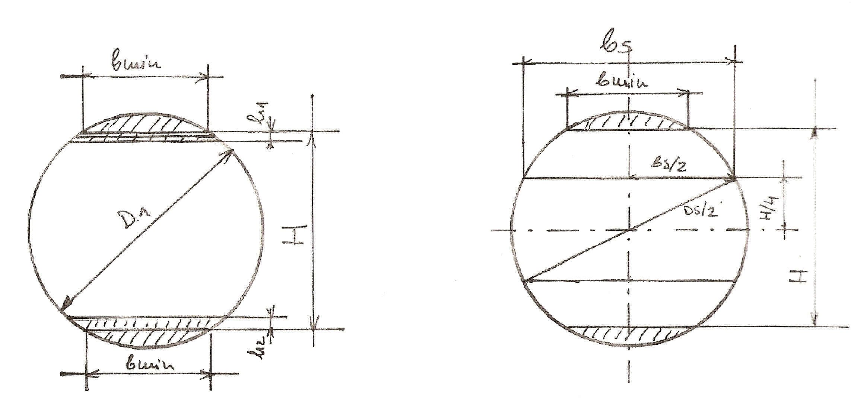

**1. - prečnik na tanjem kraju -**

- srednji prečnik hrastovine

- dužina oblovine

- pad prečnika hrastovine

Zadatak

Zadatak

List

List

5

3

1

2

PRORAČUN PROIZVODNOSTI I POTREBNOG BROJA FURNIRSKIH NOŽEVA

PPRORAČUN VREMENA ZAGREVANJA FLIČA PO METODI KOLLMANN

- visina fliča - H:

- prečnik na tanjem kraju

- minimalna širina lista furnira

- srednja širina lista furnira :

– srednji prečnik hrastovine

- visina fliča

**2. Broj listova furniraiz jednog fliča -**

- visina fliča

- debljina furnira

**3. Vreme utrošeno na sečenje jednog fliča -**

- visina fliča

- debljina furnira

- broj hodova furnirskog noža n=50

Zadatak

Zadatak

List

List

5

3

2

2

PRORAČUN PROIZVODNOSTI I POTREBNOG BROJA FURNIRSKIH NOŽEVA

PPRORAČUN VREMENA ZAGREVANJA FLIČA PO METODI KOLLMANN

**4. Proizvodnost furnirskog noža u komadima listova furnira –**

- radno vreme smene

- koeficijent iskorišćenja radnog vremena

- vreme prerade jednog fliča

– utrošeno vreme za postavjanje fliča

- utrošeno vreme za razne provere

- efektno vreme prerade jednog fliča

- vreme opravdanih tehnoloških zastoja

**5. Proizvodnost furnirskog noža u sirovog furnira**

– proizvodnost furnirskognoža u komadima listova furnira

- srednja širina lista furnira

- dužina trupaca za sječenje -

**6. Proizvodnost furnirskog noža u sirovog furnira –**

– proizvodnost furnirskognoža u komadima listova furnira

- srednja širina lista furnira

- dužina trupaca za sječenje -

- debljina furnira

Zadatak

Zadatak

List

List

5

3

3

2

PRORAČUN PROIZVODNOSTI I POTREBNOG BROJA FURNIRSKIH NOŽEVA

PPRORAČUN VREMENA ZAGREVANJA FLIČA PO METODI KOLLMANN

**7. Potreban broj furnirskih noževa –**

- godišnja količina fličeva koja dolazi na sječenje

- proizvodnost furnirskog noža u

- broj radnih dana 260

- broj smjena - 2

*zaokruživanjena min 0,8

**8. Količina sirovog furnira u koji se dobije iz sirovine –**

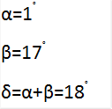

Odnospritisnegrede i noža

– procenat iskorišćenja sirovine

- debljina furnira

Zadatak

Zadatak

List

List

5

3

4

2

PRORAČUN PROIZVODNOSTI I POTREBNOG BROJA FURNIRSKIH NOŽEVA

PPRORAČUN VREMENA ZAGREVANJA FLIČA PO METODI KOLLMANN

Datum

Radio

Datum

5

List

5

Zadatak

PRORAČUN PROIZVODNOSTI I POTREBNOG BROJA FURNIRSKIH NOŽEVA

Overio

**9. Odnos noža i pritisne grede**

8.1. Stepen pritiska

⇒ 15 %

- debljina furnira

- najkraće rastojanje između vrha noža i pritisne grede

8.2. Vertikalno rastojanje noža i pritisne grede

8.3. Horizontalno rastojanje noža i pritisne grede

Odrediti kapacitet i broj sušara za sušenje sečenog furnira.

* **Osnovni parametri**

- godišnjakoličina furnira koja dolazi na sušenje

- broj radnih dana godišnje

- broj smena

* **Karakteristike sušare**

- tip – sušara sa valjcima sa uzdužnim ulaganjem furnira

- sušara je u modularnom sistemu, sastoji se od ulazne zone, grejne zone (10 - 24 m), zone

hlađenja i izlazne zone

- širinamodula

- broj sušara mora biti usvojen sa tačnošću 0,9

- pored uslova tačnosti, sušara mora imati optimalne dimenzije

- broj etaža u koje se ulaže furnir

- smatrati da je zapunjenost sušare po dužini potpuna

**1. Srednja proizvodnost sušare**

- koeficijent iskorišćenja radnog vremena

- koeficijent zapunjenosti sušare po širini

- radno vreme sušare

- ukupan broj listovafurniranapoprečnom preseku sušare

- debljina furnira

- srednja širina lista furnira

- usvojena dužina sušare

- vreme prolaska furnira kroz sušaru (usvojeno na osnovu dijagrama za sušare sa valjcima)

– zaokružuje se nanajniži ceo broj (kom)

- širina sušare ⇒ 4.6

- srednja širina lista furnira

Zadatak

Zadatak

List

List

6

3

1

2

KAPACITET I BROJ SUŠARA ZA SJEČENI FURNIR

PPRORAČUN VREMENA ZAGREVANJA FLIČA PO METODI KOLLMANN

KAPACITET I BROJ SUŠARA ZA SEČENI FURNIR

Overio

Datum

Radio

Datum

2

List

7

Zadatak

- usvojeni broj etaža ⇒4

- broj listova furnira koji se istovremeno mogu postaviti u jednoj etaži

**2. Broj sušara -**

- godišnja količina sirovog furnira koji dolazi na sušenje

- srednja proizvodnost sušare

- broj radnih dana godišnje 260

- broj smena – 2

Proračunati broj i kapacitet paketnih makaza za završnu obradu furnira i postaviti ih u liniju. U liniju ili van nje postaviti ksiloplan uređaj za automatsko mjerenje kvadrature paketa. Projektovati magacinski proctor za čuvanje tromjesjecnu zalihe furnira.

* **Osnovni parametri**

- godišnja količina furnira koja se obrađuje na paketnim makazama

- godišnja količina furnira koja se skladišti u magacinu

- broj radnih dana godišnje

- broj smjena

- usvojiti jedan Ksiloplan uređaj

- usvojiti jedan uređaj za vezivanje paketa

- jedna paleta furnira ima zapreminu od , a slažu se 3 palete jedna na drugu

- euro – paleta ima dimenzije

* **Proračun**

**1. Srednja proizvodnost paketnih makaza -**

- radno vreme smjene

– koeficijent iskorišćenja radnog vremena

- broj listova u paketu

- zapremina srednjeg lista furnira

- vreme obrade jednog paketa

- srednja širina lista furnira

- dužina trupaca za sječenje

– debljina lista furnira

Zadatak

Zadatak

List

List

8

3

1

2

ZAVRŠNA OBRADA I ČUVANJE FURNIRA

PPRORAČUN VREMENA ZAGREVANJA FLIČA PO METODI KOLLMANN

**2. Broj paketnih makaza –**

– godišnja količina furnira koja se obrađuje napaketnim makazama

– srednjaproizvodnost paketnih makaza

- broj radnih dana godišnje

- broj smjena dnevno –

**3. Potreban broj složajeva u magacinu**

- godišnja količina koja se skladišti u magacinu

- zapremina jednog složaja

Zadatak

Zadatak

List

List

8

3

2

2

ZAVRŠNA OBRADA I ČUVANJE FURNIRA

PPRORAČUN VREMENA ZAGREVANJA FLIČA PO METODI KOLLMANN

ZAVRŠNA OBRADA I ČUVANJE FURNIRA

Ovjerio

Datum

Radio

Datum

3

List

8

Zadatak

Izračunati vreme zagrevanja sirovine koja je namenjena za izradu ljuštenog furnira.

* **Osnovni parametri:**

- srednji prečnik bukovih trupaca

- gustina bukovine

- koristiti metod Krotova za okrugle preseke

- vlažnost drveta u sirovom stanju

- temperature zasićene vodene pare

- početna temperature drveta

- željena temperature trupaca koja se određuje na površini rest – rolne na od centra trupaca

- zapreminsko bubrenje bukovine

* **Proračun:**

Jednačina Krotova

- željena temperatura u tački određenoj odnosom

- početna temperatura drveta

- temperatura medijuma kojim vršimo parenje

– prosečnavrednost konstante toplotne provodnosti normalno na vlakanca

- trajanje zagrevanja trupca

- srednji poluprečnik trupca

– poluprečnik rest – rolne

- funkcije Besela nultog i prvog reda, prvog roda

- koreni funkcije Besela, gde je

- koeficijent koji predstavlja sumu beskonačnog reda koji divergiraju

– kriterijum

**- toplotnaprovodnostdrvetapri i**

- toplotna provodnost drveta

Zadatak

List

9

1

HIDROTERMIČKA OBRADA METODOM KROTOVA

- gustina drveta pri vlažnosti od 12 %

- gustina drveta pri apsolutno suvom stanju

- apsolutna vlažnost drveta

**- toplotna provodnost drveta kod određene vlažnosti drveta**

- korekcija vlažnosti za toplotnu provodnost drveta

- toplotna provodnost drveta

- željena vlažnost drveta

- stvarna vlažnost drveta

**- toplotna provodnost drveta kod određene temperature**

- korekcija temperature za toplotnu provodnost drveta

- korekcija vlažnosti za toplotnu provodnost drveta

- gustina drveta pri apsolutno suvom stanju

– korekciona temperatura

- željena temperatura drveta

Zadatak

List

9

2

HIDROTERMIČKA OBRADA METODOM KROTOVA

**- masena specifična toplota drveta za određen stepen vlage**

– vlažnost drveta u decimalnom obliku

**- određivanje gustine drveta u vlažnom stanju vlažnosti**

- gustina drveta pri nekoj određenoj vlažnosti

- gustina drveta u apsolutno suvom stanju

- apsolutna vlažnost drveta

- zapreminsko bubrenje drveta

**- konstanta toplotne provodnosti**

Zadatak

List

9

3

HIDROTERMIČKA OBRADA METODOM KROTOVA

**- određivanje kriterijuma**

- željena temperatura u centru prizme

- temperatura zasićene vodene pare

- početna temperatura drveta

- odnos poluprečnika rest - rolne i poluprečnika trupca

**- kriterijum**

**- vreme zagrevanja trupca**

Zadatak

List

9

4

HIDROTERMIČKA OBRADA METODOM KROTOVA

Matić Darko

Overio

Datum

Radio

Datum

5

List

9

Zadatak

HIDROTERMIČKA OBRADA METODOM KROTOVA

**- određivanje kriterijuma**

- željena temperatura u centru prizme

- temperatura zasićene vodene pare

- početna temperatura drveta

- odnospoluprečnika rest - rolne i poluprečnikatrupca

**- kriterijum**

**- vremezagrevanjatrupca**

12.12.2013.

Napravititabelarnipreglediskorišćenjasirovinepofazamarada i operacije.

1. Stovarišteoblovine

2. Hidrotermičkapriprema

3. Mehaničkapriprema

4. Centriranjetrupaca

5. Ljuštenje

6. Lagerovanjefurnirskogplatna

7. Mokremakazezaplatno

8. Mokremakazezakorisnekrpe

9. Sušenje

10. Suvemakaze

11. Obradasljubnica

12. Sortiranje i slaganje

13. Spajanjefurnira u formate

14. nanošenjelepka – kuhinjalepka

15. Presovanjeploča

16. Kondicioniranje

17. Formatizovanje

18. Sušenje

19. Egaliranje

20. Klasiranje i obeležavanje

21. Magacioniranje

Zadatak

Zadatak

List

List

8

3

1

2

TEHNOLOGIJA IZRADE LJUŠTENOG FURNIRA

PPRORAČUN VREMENA ZAGREVANJA FLIČA PO METODI KOLLMANN

* **Osnovni parametri:**

**-** godišnja količina oblovine

- broj radnih dana godišnje dana

- broj smena

**- količina oblovine koja se preradi za vreme jedne smene**

|  |  |  |  |  |  |  |
| --- | --- | --- | --- | --- | --- | --- |
| Faza rada - operacije | Otpada | | | Ostaje | | |
| Po smeni | | Godišnje | Po smeni | | Godišnje |
| % | m3 | m3 | % | m3 | m3 |
| Mehanička priprema | 3,36 | 1.290 | 671,065 | 96,64 | 37,117 | 19301,114 |
| Ljuštenje | 17,56 | 6.744 | 3507,114 | 79,08 | 30,373 | 15793,999 |
| Mokre makaze | 8,73 | 3.353 | 1743,571 | 70,35 | 27,020 | 14050,428 |
| Usušenje | 6,53 | 2,508 | 1304,183 | 63,82 | 24,512 | 12746,245 |
| Suve makaze | 1,1 | 0,422 | 219,693 | 62,72 | 24,089 | 12526,551 |
| Obrada sljubnica | 5,86 | 2.250 | 1170,369 | 56,86 | 21,838 | 11356,181 |
| Upresovanje | 2,7 | 1,037 | 539,248 | 54,16 | 20,801 | 10816,932 |
| Formatizovanje | 5,5 | 2,112 | 1098,469 | 48,66 | 18,689 | 9718,462 |
| Brušenje | 3,38 | 1,298 | 675,059 | 45,28 | 17,391 | 9043,403 |
| Ostali tehnološki gubici | 4,45 | 1,709 | 888,762 | 40,83 | 15,682 | 8154,641 |
| Suma | 59,17 | 22,726 | 11817,538 | 40,83 | 15,682 | 8154,641 |

Zadatak

Zadatak

List

List

8

3

2

2

TEHNOLOGIJA IZRADE LJUŠTENOG FURNIRA

PPRORAČUN VREMENA ZAGREVANJA FLIČA PO METODI KOLLMANN

**1. Broj trupaca namenjen za ljuštenje**

- godišnja količina oblovine

- broj radnih dana

- broj smena

- zapremina jednog trupca

Ds=63cm

**2. Potreban broj trupaca za kraćenje**

- broj trupaca namenjen za kraćenje

- proizvodnost mašine za kraćenje trupaca

- radno vreme smene

- koeficijent iskorišćenja radnog vremena

- vreme prerade jednog trupca

⇒1

Zadatak

Zadatak

List

List

8

3

3

2

TEHNOLOGIJA IZRADE LJUŠTENOG FURNIRA

PPRORAČUN VREMENA ZAGREVANJA FLIČA PO METODI KOLLMANN

Overio

Datum

Radio

Datum

4

List

8

Zadatak

TEHNOLOGIJA IZRADE LJUŠTENOG FURNIRA

**2.1. Vremenska zauzetost mašine**

- potreban broj trupaca za kraćenje

- radno vreme smene

**3. Broj trupčića po smeni**

- prosečan broj trupčića iz jednog trupca

- broj trupaca namenjen za ljuštenje

**4. Proizvodnost mašine za okoravanje sa rotirajućim glavama**

- srednja ponderivana vrednost dužine trupčića –

- pomer trupčića

- koeficijent iskorišćenja radnog vremena

- koeficijent zapunjenosti mašine

- zapremina trupčića

Izračunatiproizvodnost i potrebanbrojmašinazaljuštenjebukovihtrupaca.

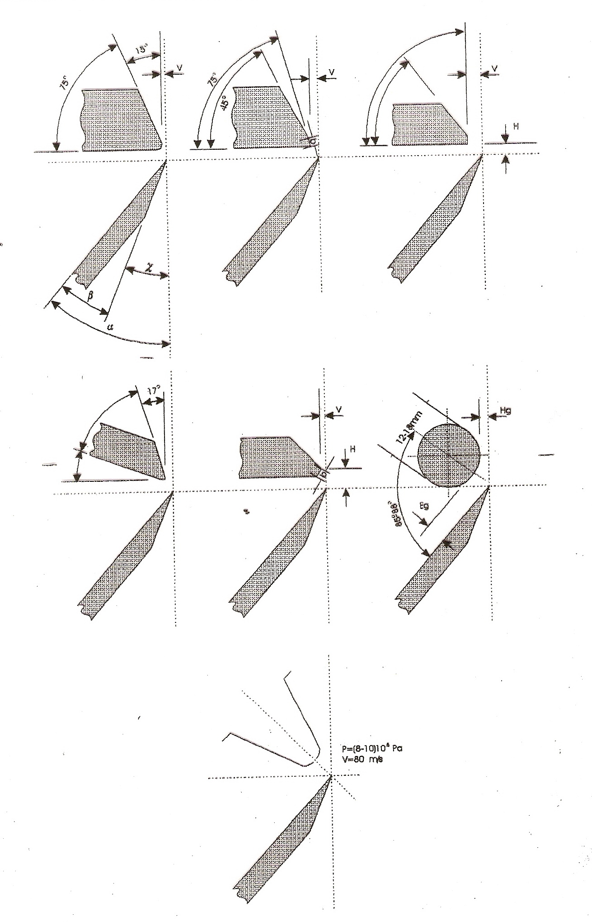

Zadatak

Zadatak

List

List

11

3

1

2

PRODAČUN PROIZVODNOSTI I POTREBNOG BROJA FURNIRSKIH NOŽEVA

PPRORAČUN VREMENA ZAGREVANJA FLIČA PO METODI KOLLMANN

DEO KINEMATSKE ŠEME LJUŠTILICE

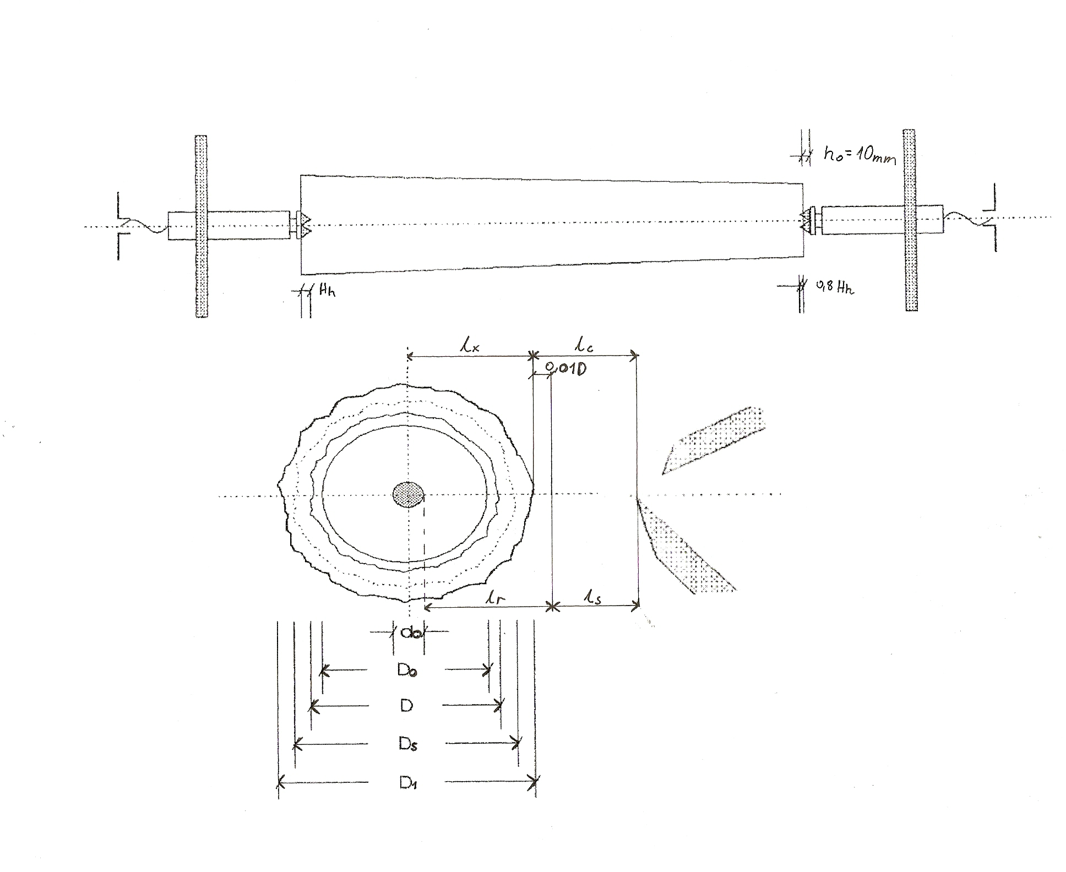



Zadatak

Zadatak

List

List

11

3

2

2

PRODAČUN PROIZVODNOSTI I POTREBNOG BROJA FURNIRSKIH NOŽEVA

PPRORAČUN VREMENA ZAGREVANJA FLIČA PO METODI KOLLMANN

* **Osnovni parametri**

- godišnjakoličina bukovih trupaca koja dolazi na ljuštenje

- broj radnih dana

- broj smena

- debljina furnira

- prečnik rolne ostatka

- srednji prečnik bukovine

- pad prečnika bukovine

* **Proračun**

**1. Objektivni gubici vremena**

**1.1.**Vremepotrebno za nameštanje trupca među hvataljke

**1.2.**Vreme potrebno za pritezanje trupca

- visina hvataljki

- brzina pritezanja trupca

**1.3.**Vreme potrebno za prilaženje suporta trupcu

- dužina puta u praznom hodu

– brzina pomera suporta u prilaženju

**1.4.**Vreme kretanja suporta u random hodu (vreme zaokruživanja i vreme ljuštenja)

– brzina pomera suporta u radnom hodu

– dužina puta u radnom hodu

Zadatak

Zadatak

List

List

11

3

3

2

PRODAČUN PROIZVODNOSTI I POTREBNOG BROJA FURNIRSKIH NOŽEVA

PPRORAČUN VREMENA ZAGREVANJA FLIČA PO METODI KOLLMANN

- srednji prečnik trupčića

- dužina trupčića

- pad prečnika bukovih trupčića

- prečnik trupca na tanjem kraju

- prečnik trupca na debljem kraju

- prečnik rolne ostatka

**1.5.**Vreme potrebno za obrtanje vretena

- visina hvataljki

- brzina pritezanja ili otpuštanja hvataljki

- vreme potrebno za aktiviranje sistema za vraćanje

**1.6.**Ostali gubici vremena

**1.7.**Ukupno vreme ljuštenja

Zadatak

Zadatak

List

List

11

3

4

2

PRODAČUN PROIZVODNOSTI I POTREBNOG BROJA FURNIRSKIH NOŽEVA

PPRORAČUN VREMENA ZAGREVANJA FLIČA PO METODI KOLLMANN

**2. Proizvodnost ljuštilice**

**2.1.** u broju trupčića po smeni

- radno vreme smene

- koeficijent iskorišćenja radnog vremena smene

- ukupno vreme ljuštenja trupčića

**2.2.** u oblovine

- zapremina trupčića

**2.3.** u furnira

- prečnik ostatka rolne

- debljina furnira

- prečnik zaokruženog trupca

Zadatak

Zadatak

List

List

11

3

5

2

PRODAČUN PROIZVODNOSTI I POTREBNOG BROJA FURNIRSKIH NOŽEVA

PPRORAČUN VREMENA ZAGREVANJA FLIČA PO METODI KOLLMANN

Overio

Datum

Radio

Datum

6

List

11

Zadatak

PRODAČUN PROIZVODNOSTI I POTREBNOG BROJA FURNIRSKIH NOŽEVA

**2.4.** u sirovog furnira

- debljina furnira

**3. Potreban broj ljuštilica**

- godišnja količina bukovih trupaca koja dolazi na ljuštenje

- proizvodnost ljuštilice u

- broj radnih dana

- broj smena

Odrediti kapacitet i potreban broj sušara za sušenje ljuštenog furnira, ako se u sušari suše različite debljine furnira sa procentualnim učešćem tih debljina kao što je prikazano u tabeli.

|  |  |  |  |  |  |
| --- | --- | --- | --- | --- | --- |
| Debljina | 1,1 | 1,4 | 2,2 | 2,5 | 3,5 |
| % | 28,57 | 18,20 | 14,28 | 16,23 | 22,72 |

* **Osnovni parametri**

- usvojiti jedne mokre makaze za korisne krpe i jedne mokre makaze za furnirsko platno po svakoj dobijenoj sušnici

- godišnjakoličina furnira koja dolazi na sušenje

- broj radnih dana

- broj smena

* **Kapacitet sušare**

- sušara je u modularnom sistemu (dužina modula), sastoji se od ulazne zone, grejne zone (), zone hlađenja i izlazne zone

- širinamodula

- broj etaža

* **Proračun**

**1. količina furnira koja dolazi na sušenje po pojedinim debljinama**

- godišnja količina furnira koja dolazi na sušenje

– procentualno učešće pojedinih debljina furnira u ukupnoj količini furnira koja će se sušiti

**2. Proračun proizvodnosti sušare sa trakom**

- radno vreme smene

- koeficijent iskorišćenja radnog vremena

- koeficijent zapunjenosti sušare

- koeficijent prelaska na drugu debljinu

Zadatak

Zadatak

List

List

12

3

1

2

KAPACITET I BROJ SUŠARA ZA LJUŠTENI FURNIR

PPRORAČUN VREMENA ZAGREVANJA FLIČA PO METODI KOLLMANN

- broj listova po poprečnom preseku sušare

- broj listova u etaži

- broj etaža

- dužina trupčića

- debljina furnira

– dužina sušare

- vreme prolaska pojedinih debljina furnira kroz sušaru

**3. Potreban broj smena za sušenje pojedinih debljina**

- količina furnira koja dolazi na sušenje po debljinama

- proizvodnost sušare za pojedine debljine furnira

Zadatak

Zadatak

List

List

12

3

2

2

KAPACITET I BROJ SUŠARA ZA LJUŠTENI FURNIR

PPRORAČUN VREMENA ZAGREVANJA FLIČA PO METODI KOLLMANN

Overio

Datum

Radio

Datum

3

List

12

Zadatak

KAPACITET I BROJ SUŠARA ZA LJUŠTENI FURNIR

**4. Potreban broj sušara**

- potreban broj smena za sušenje pojedinih debljina

- broj radnih dana godišnje

- broj smena

* **Osnovni parametri**

- usvajaju se po jedne suve makaze po svakoj proračunatoj sušnici

- količina koja dolazi na obradu sljubnica

- količinaposle obrade sljubnica

- broj radnih dana godišnje

- broj smena

* **Format i konstrukcijaploče**

- dimenzije sa nadmerom

- dimenzije bez nadmere

- debljine listova furnira za spoljašnje i unutrašnje slojeve

* **Proračun**

**- Proizvodnost i broj mašina za obradu sljubnica**

- srednja proizvodnost

- broj paketa koji se može obraditi po jednoj smeni

- zapremina paketa

- radno vreme smene

- brzina pomera u radnom hodu

- koeficijent iskorišćenja radnog vremena

– koeficijent zapunjenosti mašine

- srednja dužina jednog paketa

Zadatak

Zadatak

List

List

13

3

1

2

PRORAČUN BROJA MAŠINA ZA OBRADU SLJUBNICA I BROJA POPREČNIH I UZDUŽNIH SPAJAČA FURNIRA

PPRORAČUN VREMENA ZAGREVANJA FLIČA PO METODI KOLLMANN

- **broj mašina za obradu sljubnica**

– količinakoja dolazi na obradu sljubnica

- srednjaproizvodnostmašinezaobradusljubnica

- broj radnih dana

- broj smena

**- proračun kapaciteta i broj mašina za spajanje listova u odgovarajuće formate**

|  |  |  |  |  |  |
| --- | --- | --- | --- | --- | --- |
| D |  |  |  |  |  |
|  |  |  |  | **-** | **-** |
|  |  | **-** | **-** |  |  |
|  |  |  |  | **-** | **-** |
|  |  | **-** | **-** |  |  |

* **Proračun**

- broj formata furnira za pojedine debljine po slojevima

- za spajanje neparnih slojeva (spoljašnjih) predviđen je uzdužni spajač

- za spajanje parnih slojeva (unutrašnjih) predviđen je poprečni spajač

**- proizvodnost uzdužnog spajača**

Zadatak

Zadatak

List

List

13

3

2

2

PRORAČUN BROJA MAŠINA ZA OBRADU SLJUBNICA I BROJA POPREČNIH I UZDUŽNIH SPAJAČA FURNIRA

PPRORAČUN VREMENA ZAGREVANJA FLIČA PO METODI KOLLMANN

Sloj

– brzina pomera u radnom hodu

– radno vreme smene

- koeficijent iskorišćenja radnog vremena

- dužina listova

- prosečan broj spojeva u jednom formatu

**- proizvodnost poprečnog spajača**

– brzina pomera u radnom hodu

– radno vreme smene

- koeficijent iskorišćenja radnog vremena

- dužina listova

**- proračunati broj formata za sve debljine posebno za neparne a posebno za parne**

– broj formata određene debljine po slojevima

- količina komadnih furnira određene debljine po slojevima

- prosečan broj spojeva u odgovarajućem formatu

- količina furnira određene debljine koja pripada odgovarajućem sloju

- srednja širina komadnog furnira

- debljina sloja

– dužina komadnog furnira

Zadatak

Zadatak

List

List

13

3

3

2

PRORAČUN BROJA MAŠINA ZA OBRADU SLJUBNICA I BROJA POPREČNIH I UZDUŽNIH SPAJAČA FURNIRA

PPRORAČUN VREMENA ZAGREVANJA FLIČA PO METODI KOLLMANN

* **Neparni**
* **Parni**

kom

Zadatak

Zadatak

List

List

13

3

4

2

PRORAČUN BROJA MAŠINA ZA OBRADU SLJUBNICA I BROJA POPREČNIH I UZDUŽNIH SPAJAČA FURNIRA

PPRORAČUN VREMENA ZAGREVANJA FLIČA PO METODI KOLLMANN

Overio

Datum

Radio

Datum

5

List

13

Zadatak

PRORAČUN BROJA MAŠINA ZA OBRADU SLJUBNICA I BROJA POPREČNIH I UZDUŽNIH SPAJAČA FURNIRA

- broj formata za sve debljine

- proizvodnosti spajača

- broj radnih dana

- broj smena

**- potreban broj uzdužnih i poprečnih spajača**

* **Uzdužnih**
* **Poprečnih**

Odrediti kapacitet i potreban broj mašina za pripremu i za nanošenje lepka.

* **Osnovni parametri**

- količina furnira koja dolazi na lepljenje po smeni

- broj radnih dana godišnje

- broj smena

* **Konstrukcije ploča**

1)

2)

3)

* **Proračun**

**1. Kapacitet i potreban broj mešalica za pripremu lepka**

**1.1** Količina lepka koja se troši na ploče

- normativ utroška lepka

- broj slojeva u ploči -

- srednja debljina ploče

- koeficijent formatizovanja

- dužina i širina ploče sa nadmerama –

- standardna dužina i širina ploče –

**1.2** Potrebna količina lepka za desetodnevnu proizvodnju

- količina furnira koja dolazi na lepljenje po smeni

- Količina lepka koja se troši na ploče

Zadatak

Zadatak

List

List

14

3

1

2

KAPACITET I BROJ MAŠINA ZA PRIPREMU I NANOŠENJE LEPKA

PPRORAČUN VREMENA ZAGREVANJA FLIČA PO METODI KOLLMANN

**1.3** Proizvodnost mešalice za lepak

- radno vreme smene

- koeficijentiskorišćenjaradnogvremena –

- vreme mešanja jednog punjenja –

- težina jednog punjenja mešalice

- specifična težina lepka –

- zapremina mešalice

**1.5**Potreban broj mešalica –

- količina furnira koja dolazi na lepljenje posmeni

- Količina lepka koja se troši na ploče

- proizvodnost mešalice za lepak

Zadatak

Zadatak

List

List

14

3

2

2

KAPACITET I BROJ MAŠINA ZA PRIPREMU I NANOŠENJE LEPKA

PPRORAČUN VREMENA ZAGREVANJA FLIČA PO METODI KOLLMANN

KAPACITET I BROJ MAŠINA ZA PRIPREMU I NANOŠENJE LEPKA

Overio

Datum

Radio

Datum

3

List

14

Zadatak

**2. Potreban broj mašina za nanošenje lepka –**

- ukupna dužina furnira na koju se nanosi lepak

- širina ploče sa nadmerom –

- broj prolaza kroz nanosačicu lepka (po ploči) –

- broj etaža prese –

- prečnik valjka za nanošenje lepka –

– broj obrtaja valjka –

- koeficijent zapunjenosti –

- prosečno vreme presovanja jedne šarže

- vreme želiranja lepka –

- vreme potrebno za postizanje željene temperature u odgovarajućem sloju

Izračunati proizvodnost i odrediti potreban broj presa.

* **Osnovni parametri**

**-** količina furnira koja dolazi na presovanje

- broj radnih dana godišnje

- broj smena

- broj etaža prese (uzeti iz prethodnog zadatka)

* **Proračun**

**1.Proizvodnost prese**

- radno vreme smene

- broj etaža prese

– broj slojeva furnira iz kojih se ploča sastoji

- srednja debljina jednog lista furnira u ploči

- dimenzije buduće ploče sa nadmerom

- koeficijent iskorišćenja radnog vremena

- vreme presovanja pojedinih ploča

Zadatak

Zadatak

List

List

15

3

1

2

PRORAČUN PROIZVODNOSTI I BROJA PRESA

PPRORAČUN VREMENA ZAGREVANJA FLIČA PO METODI KOLLMANN

Overio

Datum

Radio

Datum

2

List

15

Zadatak

PRORAČUN PROIZVODNOSTI I BROJA PRESA

**2. Srednja proizvodnost prese**

- procentualno učešće pojedinih debljina ploče

**3. Potreban broj presa –**

- količina furnira koja dolazi na presovanje

- srednja proizvodnost prese

- broj radnih dana godišnje

- broj smena